*PKServer:PK SERVER SE :Kunder SE:Samsøe Samsøe:Logga:old_logo_redesigned_black.epsPressinformation mars 2015*

**Samsøe & Samsøe öppnar sin första butik i Göteborg**

Det danska varumärket Samsøe & Samsøe fortsätter sin tillväxt i Sverige och den 27 mars öppnar de sin första butik i Göteborg. Adressen blir Korsgatan 20. Sedan tidigare har Samsøe & Samsøe tre butiker i Stockholm och en i Malmö.

Den nya Samsøe & Samsøe-butiken är en sofistikerad butik som erbjuder en exklusiv shoppingupplevelse med välkänd skandinavisk stil. Butiken erbjuder kläder, skor och accessoarer för både dam och herr.  
  
"Den nya butiken är vår första fristående butik i Göteborg och vi är stolta över att äntligen ha hittat den perfekta butiksytan som passar varumärket. Butiken kommer utan tvekan att bli en uppvisning av framtida projekt och coola events som Göteborg kan se fram emot att uppleva" säger Nikolaj Lassen, Retail Director på Samsøe & Samsøe.

Butiken har utformats i samarbete med den danska arkitekten Morten Hedegaard. Han är bland annat ansvarig för utformningen av några av Köpenhamns mest visionära kaféer, restauranger och hotell. Samsøe & Samsøe-butiken är definitivt värt ett besök!

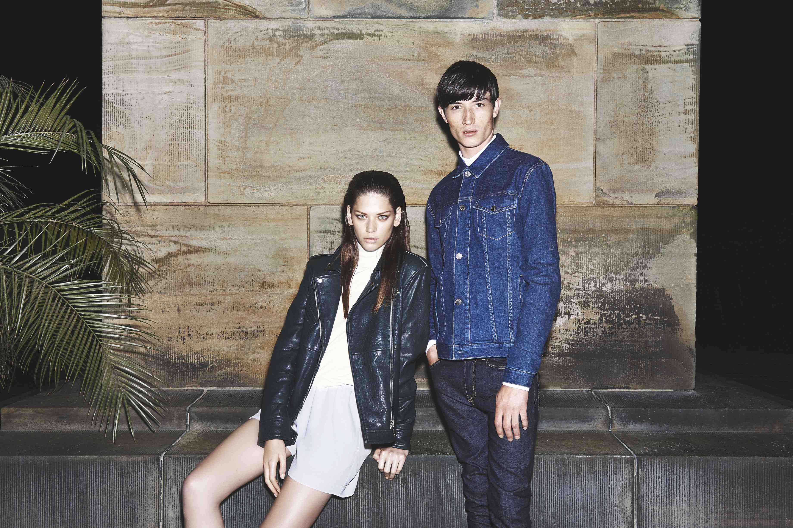

För mer information vänligen kontakta:

Presskontakterna Catharina Örnberg 08-442 84 96

Samsøe & Samsøe Anna Kähler +45 28932211